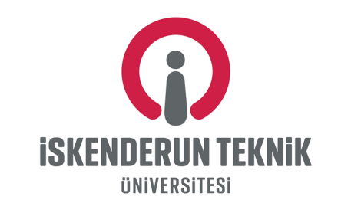
T.C.
İSKENDERUN TEKNİK ÜNİVERSİTESİ
ÖĞRENCİ ETİK SÖZLEŞMESİ

Etik bilinç ve anlayışıyla;
* Sorumlu olduğum alanlarda en etkin, hızlı ve verimli biçimde çalışmayı,
* İnsan haklarına saygı, saydamlık, katılımcılık, dürüstlük, hesap verebilirlik, kamu yararını gözetme ve hukukun üstünlüğü ilkeleri doğrultusunda davranmayı,
* Dil, din, felsefi inanç, siyasi düşünce, ırk, yaş, bedensel engelli ve cinsiyet ayrımı yapmadan, fırsat eşitliğini engelleyici davranış ve uygulamalara meydan vermeden tarafsızlık içerisinde öğrenciliğin gereklerine uygun davranmayı,
* Kamu malları ve kaynaklarını kamusal amaçlar dışında kullanmamayı ve kullandırmamayı, bu mal ve kaynakları israf etmemeyi,
* Arkadaşlarıma ve diğer muhataplarıma karşı ilgili, nazik, ölçülü ve saygılı hareket etmeyi,
* İskenderun Teknik Üniversitesi Etik Kurulunca belirlenen öğrenci etik davranış ilke ve değerlerine bağlı kalmayı, taahhüt ederim.

Adı ve Soyadı :
Fak./Yük.Ok./MYO :
Bölümü :
Numarası :
İmza :
Tarih :
Adres :

